**СЕВЕРО-ЗАПАДНОЕ ВОЙСКОВОЕ КАЗАЧЬЕ ОБЩЕСТВО**

196240, г. Санкт-Петербург, 5-й Предпортовый пр-д 3 лит А пом. 335

**ОГРН** 1247800121095 **ИНН** 7810346472 E-mail [info@szvko-kazak.ru](mailto:info@szvko-kazak.ru)

**ПРИКАЗ**

№002 - ЛС от 12 декабря 2024 года г. Санкт-Петербург

**О награждении.**

В соответствии с Уставом Северо-Западного войскового казачьего общества, Указом Президента РФ №920 29 октября 2024 года "Об атамане Северо-Западного войскового казачьего общества", во исполнение решений Большого Учредительного Круга Северо-Западного войскового казачьего общества протокол №1 от 23.12.2023:

**П Р И К А З Ы В А Ю:**

За достойный вклад в развитие Российского казачества, проявленное активное и деятельное участие, оказанную неоценимую помощь в деле организации сбора и отправки особо ценной гуманитарной помощи в зону проведения СВО **наградить**.

Крестом «За заслуги перед казачеством» 3-й степени:

**№ 2101** - атамана Городского казачьего общества г. Солнечногорск Московской области Чижуэн Александра Петровича

**№ 2102** - заместителя атамана Городского казачьего общества г. Солнечногорск Московской области Егорова Олега Александровича



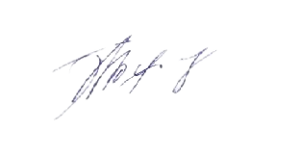Атаман СЗВКО

казачий полковник М.А.Буга

Исп. НШ СЗВКО Ятманов Н.Б. +7 921 418-48-64